Муниципальное бюджетное общеобразовательное учреждение «Средняя общеобразовательная школа №1»

«О времени,
о жизни,
о себе…»

(Из опыта работы
философского клуба «Озарение»
МБОУ СОШ №1.
Руководители: Поздеева Н.Я., Никитчук О.С.)

г. Биробиджан
2013
Пояснительная записка

Современные условия требуют от системы образования подготовки новых высоко квалифицированных кадров, умеющих самостоятельно нестандартно мыслить и успешно взаимодействовать в социальной среде. Это способствует повышению познавательного интереса к изучению и преподаванию социально-гуманитарных дисциплин, развитию критического мышления, поиску новых форм уроков и внеурочных занятий, которые способствовали бы процессу социализации и самоидентификации обучающихся, мотивировали и готовили их к осознанному и ответственному выбору жизненного пути. Одной из форм подобных занятий, которая позволяет успешно осуществлять метапредметный и личностно-ориентированный подходы в образовании, является философский клуб. Главной целью его работы мы видим формирование мировоззрения старшеклассников и ценностных ориентиров, глубокое личностное осмысление актуальных современных проблем общества, овладение навыками получения и критического анализа социальной информации, развитие коммуникативной культуры.
В нашей школе в течение двух лет действует философский клуб «Озарение», деятельность которого осуществляется на базе старших классов. Сложился определенный «костяк» активистов клуба из учеников профильного социально-гуманитарного класса. Постоянного состава участников встреч нет. Руководители, активисты клуба ставят своей задачей привлечение как можно более широкой аудитории к его работе, развитии сотрудничества с преподавателями вуза. Большую помощь в работе клуба, проведении первых занятий оказали преподаватели кафедры философии и социологии ПГУ им. Шолом-Алейхема. Темами для обсуждения становились фундаментальные вопросы философии и социологии: «Бытие и сознание», «Мифологическое и философское познание мира», «Свобода и необходимость», «Человек в современных условиях», «Проблема идентификации личности в современном обществе». В настоящее время к планированию работы, подбору материала, дискуссионных вопросов, форм деятельности и её организации активно привлекаются сами ребята. Выросла инициативность, массовость участников и эффективность работы клуба. Особенно успешной и полюбившейся оказалась форма киноклуба, неоднократно апробированная на заседаниях по темам «О времени, о жизни, о себе» на базе 11-х классов и «Будущее: перспективы, альтернативы, угрозы» для 9-х классов. Открытые занятия заслужили высокую оценку педагогов, администрации школы, оставили положительные отзывы самих обучающихся.
Философский клуб привлекает старшеклассников возможностью проявить себя в дискуссии, доказательно выразить свое мнение, применить полученные знания и умения для решения актуальных задач в области социальных отношений. Основными вопросами, которые интересовали старшеклассников и рассматривались на заседаниях клуба, были проблемы глобализации, свободы и ответственности, развития личности, перспектив развития нашего общества и др.
Тематические дискуссионные встречи были ориентированы на использование и более глубокое усвоение пройденного материала по обществознанию, истории, праву, литературе. Подготовка к этим встречам предполагала прочтение внепрограммных произведений, осмысление сложных кинокартин и философских конструкций. Итогом встреч становилось написание отзывов, эссе, выполнение заданий повышенного уровня сложности в технологии ЕГЭ.
Отслеживание результатов деятельности клуба, позволяет констатировать, что большинство активных участников работы клуба успешно применяли полученные знания, свой опыт и навыки при сдаче ЕГЭ по обществознанию, участии в научно-практических конференциях, олимпиадах. Таким образом, философский клуб позволяет эффективно решать и воспитательные, и учебные задачи.
Представленный опыт проведения заседаний философского клуба в форме кинообсуждений может быть полезен учителям истории и обществознания, классным руководителям, организаторам научной деятельности в школе.

Авторы сборника:
Поздеева Наталья Яковлевна, учитель истории и обществознания I квалификационной категории, педагогический стаж 20 лет;
Никитчук Оксана Сергеевна, молодой специалист, учитель истории, обществознания, МХК, студентка магистратуры факультета ФИЖ ПГУ имени Шолом-Алейхема.

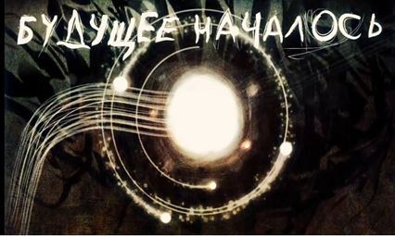

Философский клуб
«Будущее: перспективы, альтернативы, угрозы»

Цель: осмысление перспектив глобализации как процесса современного развития общества

Задачи:
1. Познакомить учеников 9-х классов с формой работы философского клуба МБОУ СОШ №1 диалогичного обсуждения научно-популярного фильма;
2. Развитие мыслительных, информативных компетенций, коммуникативной культуры учащихся;
3. Углубление и систематизация знаний для дальнейшего успешного прохождения итоговой аттестации по обществознанию.

Оборудование:
Проектор, экран, доска, видеофильм «Будущее началось», рабочие листы.

Организационный момент:
1. Выстраивается ассоциативный ряд на тему «Будущее» (Задание №1 Рабочего листа)
2. Объяснить свой ряд ассоциаций: ассоциации какого характера (негативного или позитивного) преобладают? Почему?

Просмотр фрагмента видеофильма «Будущее началось» (15 мин.)
http://www.youtube.com/watch?v=oIhcdi3leqE

Обсуждение фильма:
- Опишите свои впечатления, чувства, мысли, эмоции после просмотра.
- Совпадает ли это с вашими ассоциациями?
- Задумывались ли вы об этом раньше?
- Хотелось бы вам приблизить такое будущее? Что вас в нем отталкивает?
- Заинтересовала ли вас возможность быть «менеджером своей реальности»?
- Фильм утверждает, что ты хозяин своей жизни, но почему такой гнетущий формат, негативный подтекст?
- Кто, по мысли авторов, станет «богами нового мира»? (программисты, виртуальная реальность)
- Можно ли назвать фильм своеобразной антиутопией? (описание любого общества, в котором возобладали негативные тенденции развития).
Перечень предполагаемых вопросов для обсуждения:
- Какие изобретения, какие новые направления науки, на ваш взгляд, оказывают наибольшее влияние на нашу жизнь? (интернет, трансплантология, евгеника)
- Должны ли ученые нести ответственность за свои изобретения?
- Какое общество наглядно предстало перед нами в фильме? Каковы его черты?
- Свободны ли люди в этом обществе? Почему?
- Почему авторы фильма используют образ яблока? Символом чего оно является в контексте темы? (аналогия с библейским сюжетом – мир как искушение человека, символ познания, эмблема корпорации Apple и др.)
- Какие проблемы, как вы считаете, ожидают человечество, если его развитие пойдет по предполагаемому авторами сценарию? (Ключевые аспекты для обсуждения: энергия, еда, война, медицина, рождение детей, образование, передвижение и освоение пространства, труд, нравственный, политический аспект (свобода, прямая демократия), СМИ, киборг-олимпийские игры).
- Как при этом изменится сам человек? Станет ли это новым этапом эволюции человека?
- Какой процесс имеют в виду авторы? (Глобализация – это процесс формирования единого человечества. Плюсы и минусы этого процесса).
- Какие альтернативы будущего вы можете привести в противовес авторам фильма?
- Какие вопросы вам хотелось задать самому себе, людям, обществу?
По мере обсуждения учащиеся работают над заполнением таблицы:

Будущее: каким я себе его представляю. | Что меня больше всего поразило, удивило? | О чём наша встреча, обсуждение проблем заставило задуматься?

Заседание философского клуба
«О времени, о жизни, о себе…»

«Человек, решивший растратить
хотя бы один час своего времени,
ещё не дорос до того, чтобы понимать
всю ценность жизни».
Ч. Дарвин
Цель: побуждение к философскому осмыслению ценности времени и человеческой жизни.
Организационный момент

Ведущий заседания клуба:
Приветствую всех участников нашего школьного философского клуба «Озарение», добрый день, уважаемые гости! Я приглашаю вас к разговору о времени, о жизни, о себе. Нет человека, который не ощущал бы на себе груз времени, не чувствовал бы на себе его дыхание за спиной. Наша жизнь стала настолько насыщенной, полной, мы получили новые возможности, которые позволили нам управлять своим временем, заглянуть в своё будущее, но от этого словно ещё быстрее стал темп жизни, ещё тяжелее груз забот, которых мы не успеваем решить. Многие писатели-фантасты, режиссеры обращались к этой теме, представляли свою трактовку категории времени, создавали свою модель будущего. Нам предстоит сегодня поделиться своими мыслями и впечатлениями от фильма Эндрю Николса «Время».

Итак, какие проблемы вам хотелось бы обсудить, осмыслить?
Возможные ответы учащихся:
- Что значит время? Как его понимали в прошлом и сегодня?
- Что значит время для меня?
- Что значит бессмертие? Нужно ли оно?
- Какова цена жизни?
- Что значит жить по-настоящему?
- Как управлять своим временем?
Действительно, что же такое время? Как понимают его философы? Их взгляды неоднозначны, чем больше мы обращаемся к мнениям философов, тем более ясным становится, насколько понятие «ВРЕМЯ» сложно, глубоко. Вот, что по этому поводу сказал Августин Блаженный Аврелий:
«Что же такое время? Если никто меня об этом не спрашивает, я знаю, что такое время. Если бы я захотел объяснить спрашиваемому – нет, не знаю».
«Только время принадлежит нам» – кратко отметил Сенека.
Еще более интересным было восприятие времени у художников – вот, как изобразил его Сальвадор Дали.
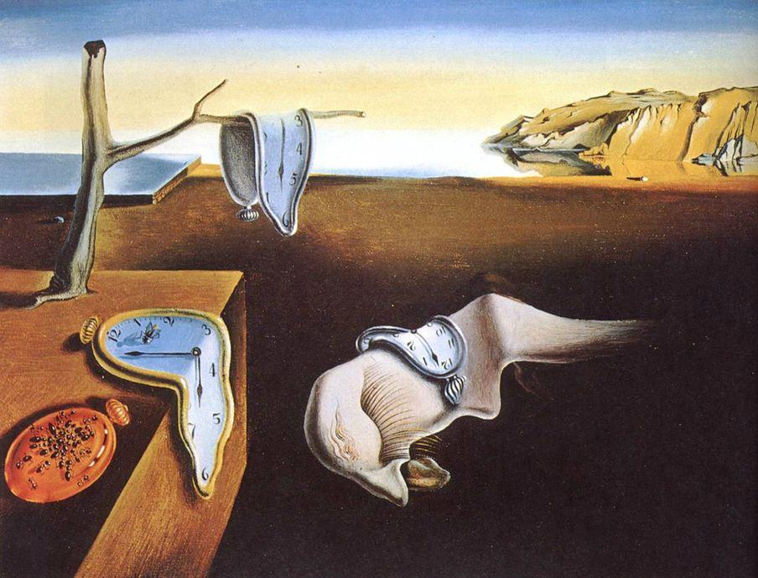

А какие ассоциации рождает у вас это слово? Задумывались ли вы о сущности времени раньше, до просмотра фильма?

Задание: составить синквейн (пятистрочная система стихосложения) по схеме:
1 строка – тема высказывания (1 сущ.)
2 строка – 2 прил.
3 строка – 3 глагола, относящиеся к 1-му сущ.
4 строка – предложение, раскрывающее образ и тему
5 строка – 1 любое ключевое слово

Примерные, составленные учащимися, синквейны:

Синквейн 1.
Время,
Стремительное, вечное.
Рождает. Правит. Убивает.
Историю мира навечно слагает.
Жизнь.
Синквейн 2.
Время!
Великое. Неумолимое.
Не сбить, не остановить, не обуздать.
Самая беспощадная категория бытия.
Плен.
Синквейн 3.
Время.
Кровавое, страшное.
Следит, судит, карает
И выбор нам не оставляет.
Судья.
Синквейн 4.
Время,
Непостижимое, прекрасное
Помогает, бежит, изменяет,
Раны души заживляет.
Лекарь!

Мысли, прозвучавшие при защите синквейнов:
- Быстротечное, необратимое. Все течет и все изменяется. Река.
- Время проходит, оставляя все меньше шансов что-либо сделать. Торопись. (Успеть!)
- Нет ничего продолжительнее времени. Бесконечность.
- Люди пренебрегают временем и сожалеют о его утрате. Ценность.
- Время показывает ошибки и отшлифовывает истину. Учитель.
- Время то же, что и деньги: не растрачивайте его, и у вас его будет вдоволь. Богатство.
- Время дано нам, чтобы мы стали умнее, лучше, совершеннее. Подарок.
- Время обнаруживает ошибки и доказывает правоту. Время – непогрешимый и великий критик.

Задание: Предложите свой вариант окончания высказывания известных людей. Постарайтесь быть максимально ближе к оригиналу, первоисточнику.
М. Горький: «На день надо смотреть как…» («На день надо смотреть как на маленькую жизнь»).

А. П. Чехов: «Если хочешь, чтобы у тебя было мало времени,…» («Если хочешь, чтобы у тебя было мало времени, ничего не делай».)

И. В. Гете: «Большинство людей работают большую часть времени, чтобы жить, и незначительное свободное время, остающееся у них, настолько тревожит их, что …»
(«Большинство людей работают большую часть времени, чтобы жить, и незначительное свободное время, остающееся у них, настолько тревожит их, что они всеми способами стараются избавиться от него»).

Ж.–П. Сартр: «Мы не можем вырвать ни одной страницы из нашей жизни, но …».
(«Мы не можем вырвать ни одной страницы из нашей жизни, но легко можем бросить в огонь саму книгу».)

Задание «Сундучок мудрости»: Ребята, разбившись на группы, вытягивают из «сундучка» афоризм, и после минутного коллективного обсуждения в группе представляют его толкование в форме публичного выступления. От каждой группы выступает один представитель.

Предлагаемые высказывания:

«Время есть бесконечное движение, без единого момента покоя – и оно не может быть мыслимо иначе». (Лев Толстой)
«В молодости человек не способен воспринимать время как круг, он воспринимает его как дорогу, ведущую прямо вперед к вечно новым горизонтам; он ещё далек от понимания, что его жизнь содержит лишь одну тему». (Милан Кундера)
«Глупо строить планы на всю жизнь, не будучи господином даже завтрашнего дня ». (Сенека)
«Все времена мы создаем себе сами, в этом нет сомнения: Бог времени не создал, он дозволил его создать человеку». (П. Я. Чаадаев)
«На самом деле никакого времени не существует, нет никакого «завтра», есть только вечное «сейчас»». (Б. Акунин)
«Лишь очень не многие живут сегодняшним днем, большинство же готовится жить позднее». (Дж. Свифт)
Публичные выступления учащихся.

Обсуждение фильма режиссёра и сценариста Эндрю Николса «Время»
- Изменилось ли ваше понимание времени после фильма?
- Какие новые вопросы появились? Какие вопросы после просмотра хотелось бы поднять?
- Дает ли фильм ответы на вопросы?
- Какое впечатление оставил фильм? Что поразило в трактовке понятия «время»?
- Во всём ли вы согласны со сценаристом, режиссёром?
- Не осталось ли у вас впечатления незаконченности фильма?
- Не было ли жаль времени на просмотр фильма?
- Что необычного вы находите в фильме?
- В чем актуальность идеи?

Итак, добро пожаловать в мир, где время стало самой твёрдой валютой, где люди генетически запрограммированы так, что в 25 лет перестают стареть. Но последующие годы стоят денег. В результате богатые становятся бессмертными, а бедные обречены сражаться за жизнь.

Демонстрируются фрагменты начала фильма и некоторых ключевых сцен.

Дальнейшая работа организуется в группах по рабочим листам:

Учащимся каждой из трёх групп предлагается в течение 5 минут выстроить сообщение в ходе коллективного рассмотрения вопросов рабочего листа.

Рабочий лист группы №1
«Проблема времени в XX веке»
- Знаете ли вы об особенностях восприятия времени в древности, средневековье, Новое время, на Западе и Востоке?
- Изменилось ли отношение к категории времени в наши дни? Почему?
- Ощущаете ли вы на себе гнет времени? Почему?
- Знаком ли вам закон «ускорения истории»? В чем его сущность?
- Почему человека постиндустриальной эпохи называют «бегущим человеком»?
- Почему некоторые успешные бизнесмены оставляют свои многомиллионные проекты и оправляются в Индию, где живут в дальнейшем в общинах и не хотят возвращаться в Рашу?
- Почему в XX веке возникла метафора «время – деньги»?
- Кто из известных вам писателей отражал проблему времени в своих произведениях?
- Что поразило вас в трактовке времени авторами фильма?
- Можно ли сказать, что фильм «Время» о ценностях наших дней?

Рабочий лист группы №2
«Проблема бессмертия в европейской культуре»

- Задумывались ли вы раньше о проблеме бессмертия?
- Если бы современная наука сделала возможным бессмертие человека, какие последствия (положительные и отрицательные) это бы имело?
- Какое отражение эта проблема нашла в фильме?
- Нужно ли бессмертие людям?
- Согласны ли вы с финалом фильма?
- Какой вариант развития сюжета вы бы могли предложить?

Используйте в подготовке к ответу афоризмы:
- « Как может возникнуть идея бессмертия, если все люди смертны? Бессмертие не идея, а самочувствие жизни». (М. Пришвин)
- «Время создано смертью» (И. Бродский)
- «Бывает, что не хочется жить, но это еще не значит, что хочется не жить» (С.Е. Лец)
- «Функция смерти заключается в том, чтобы сделать жизнь напряженней». (Дж. Фаулз)
- «Часто для того, чтобы жить, надо больше мужества, чем чтобы умереть» (В. Алифиери)
- «Смысл связан с концом. И если бы не было конца, т.е. если бы в нашем мире была дурная бесконечность жизни, то смысла в ней не было бы». (Н.А. Бердяев)

Рабочий лист группы №3
«Что значит жить по-настоящему?»
- Время – самое дорогое, что есть у человека. Однако почему же главные герои добровольно раздают его людям?
- В фильме время храниться в специальных капсулах в банках. А где на самом деле мы храним время?
- Какова цена жизни? Сравните отношение к жизни различных героев.
- Кто из героев, на ваш взгляд счастливее: отец Сильвии, у которого в запасе эра, или Уилл, привыкший жить одним днем? Почему?
- Почему Сильвия, дочь богатого банкира времени, все же согласилась на жизнь, где в запасе всегда только один день?
- В фильме реализована еще одна метафора «Жить одним днем». Какой смысл приобретает это выражение?
- Как вы считаете, почему сценарист определил возраст бессмертия именно в 25 лет?
- Можно ли сказать, что фильм «Время» о ценностях наших дней? Аргументируйте.
- Что в вашем понимании настоящая жизнь?
На что мы тратим жизнь?
- Что же значит управлять своим временем?

Используйте в подготовке к ответу афоризмы:
- «Бояться надо не смерти, а пустой жизни» (Б.Брехт)
- «Часто для того, чтобы жить, надо больше мужества, чем чтобы умереть». (Альфиери)
- «Кто познал всю полноту жизни, тот не знает старха смерти. Страх перед смертью лишь результат неосуществившейся жизни. Это выражение измены ей» (Ф.Кафка)
- «Ничтожный для времен, я вечен для себя» (Е.Баратынский)

Выступления групп. Обсуждение поднимаемых вопросов.

Дополнительные материалы к обсуждению

У слова «время» интересное происхождение. Оно образовано от корня «верт-», «вертеться», т.е. в древности время воспринималось как круг, когда двигаясь вперед, мы возвращаемся к началу.

Мы знаем: время растяжимо,
Оно зависит от того,
Какого рода содержимым
Вы наполняете его.
Бывают у него застои,
А иногда оно течет
Незагруженное, пустое,
Часов и дней ненужный счет.
Пусть равномерны промежутки,
Что разделяют наши сутки,
Но, положив их на весы,
Находим долгие минутки
И очень краткие часы.
(С.Я. Маршак)
Жизнь человека – только миг
В безбрежном времени вселенной,
И только в памяти живых
Она становится нетленной.
- Где хранится время?
В памяти!
« В тебе, моя душа, я измеряю время. Впечатления от проходящего мимо остается в тебе»

Мы все умрем, людей бессмертных нет,
И это всем известно и не ново,
Но мы живем, чтобы оставить след,
Дом иль тропинку, дерево иль слово.
Не все пересыхают ручейки,
Не все напевы время уничтожит,
И ручейки умножат мощь реки,
И нашу славу песня приумножит.
Расул Гамзатов

Ничего не откладывай - жизнь коротка.
Ты наивно считаешь, что она - как река,
А она, как ручей, после таянья льдов, -
Протекает, не оставив следов.
Не откладывай - другу помочь поспеши,
Не обкрадывай душу - лишишься души,
Пусть в расчете с мерзавцем не дрогнет рука,
Не откладывай - жизнь коротка.
Не успел, не успел ... ну, а вдруг - навсегда?
Оглянулся - в потоке другая вода.
Жизнь, считал ты наивно, продлится века,
Не откладывай - жизнь коротка.
Н.И. Новиков

На что мы тратим жизнь
Анастасия Загодина
На что мы тратим жизнь! На мелочные ссоры,
На глупые слова, пустые разговоры,
На суету обид, на злобу – вновь и вновь.
На что мы тратим жизнь...
А надо б на любовь.

Сжигаем жизнь дотла всё на пустое что-то-
На нудные дела, ненужные заботы...
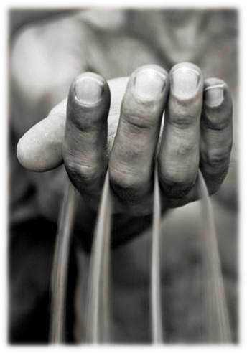
В угоду обществу придумываем маски...
На что мы тратим жизнь!
А надо бы на ласки.

Мы распыляем жизнь на сумрачную скуку,
На "имидж" и "престиж", ненужную науку,
На ложь и хвастовство, на дармовую службу.
На что мы тратим жизнь?...
А нужно бы на дружбу.

Куда-то всё спешим, чего-то добываем.
Чего-то ищем всё, а более теряем;
Всё копим – золото, тряпьё и серебро...
На что мы тратим жизнь!
А надо б на добро.

Волнуемся, кричим, по пустякам страдаем;
С серьёзностью смешной вещички выбираем.
Но сколько не гадай – всё выберешь не ту.
На что мы тратим жизнь...
А надо б на мечту.

Боимся радости, боимся верить в сказки,
Боимся и мечты, и нежности, и ласки;
Боимся полюбить, чтоб после не тужить...
На что мы тратим жизнь?!
А надо просто жить!
Психотренинг
Ведущий:
А сейчас я хочу вам предложить психологический тест-игру. У каждого из вас на парте круги – символические циферблаты часов. Это срез вашей жизни, одного типичного дня. Сначала разделите круг пунктирными линиями на четыре части. В каждой четверти 6 часов. Теперь необходимо разметить и заштриховать соответствующую часть круга, которая показывает, сколько времени вы тратите:
- На сон
- На школу
- На подготовку д/з
- На друзей
- На семью
- На одиночество
- На работу по дому
- На все остальное

А теперь, глядя на круг своей жизни, задайте себе следующие вопросы:
- Довольны ли вы тем, как проходит ваш день?
- Какие границы вам хотелось бы изменить в этом круге?
- Что легко и что трудно изменить в вашей жизни?
- Чего не хватило для верного отображения вашей жизни?
- Умеете ли вы планировать свой день и правильно распределять время?
- Что изменилось бы, если день, который вы планируете, был последним днем в вашей жизни?

У вас есть возможность сказать самому себе важный совет, который, я надеюсь, поможет и другим ребятам.

Рефлексия
Учащиеся обобщают сказанное, подводят итог одной ключевой фразой по теме занятия.

Ведущий:

А мне бы хотелось поделиться с вами мыслями Габриэля Гарсии Маркеса, которые очень созвучны с моим пониманием жизни. Это предсмертное письмо Маркеса, которое не может оставить человека равнодушным и производит сильное впечатление. (Приложение)
Поясню, что Габриэль Гарсия Маркес, колумбийский писатель, лауреат нобелевской премии, автор книги «Сто лет одиночества». Человек, который смог излечиться от рака... Но на больничной кровати он написал это предсмертное письмо – обращение. Пусть оно станет напутствием всем вам. Будьте хозяевами своего времени и не забывайте о главном.

Демонстрируется записанный учениками видеоролик с одним из вариантов письма. Другой вариант представлен в приложении.
Приложение
Предсмертное письмо Габриэля Гарсии Маркеса
Если бы Господь Бог на секунду забыл о том, что я тряпичная кукла, и даровал мне немного жизни, вероятно, я не сказал бы всего, что думаю; я бы больше думал о том, что говорю.
Я бы ценил вещи не по их стоимости, а по их значимости.
Я бы спал меньше, мечтал больше, сознавая, что каждая минута с закрытыми глазами — это потеря шестидесяти секунд света.
Я бы ходил, когда другие от этого воздерживаются, я бы просыпался, когда другие спят, я бы слушал, когда другие говорят.
И как бы я наслаждался шоколадным мороженым!
Если бы Господь дал мне немного жизни, я бы одевался просто, поднимался с первым лучом солнца, обнажая не только тело, но и душу.
Боже мой, если бы у меня было еще немного времени, я заковал бы свою ненависть в лед и ждал, когда покажется солнце. Я рисовал бы при звездах, как Ван Гог, мечтал, читая стихи Бенедетти, и песнь Серра была бы моей лунной серенадой. Я омывал бы розы своими слезами, чтобы вкусить боль от их шипов и алый поцелуй их лепестков.
Боже мой, если бы у меня было немного жизни… Я не пропустил бы дня, чтобы не говорить любимым людям, что я их люблю. Я бы убеждал каждую женщину и каждого мужчину, что люблю их, я бы жил в любви с любовью.
Я бы доказал людям, насколько они не правы, думая, что когда они стареют, то перестают любить: напротив, они стареют потому, что перестают любить!
Ребенку я дал бы крылья и сам научил бы его летать.
Стариков я бы научил тому, что смерть приходит не от старости, но от забвения.
Я ведь тоже многому научился у вас, люди.
Я узнал, что каждый хочет жить на вершине горы, не догадываясь, что истинное счастье ожидает его на спуске.
Я понял, что, когда новорожденный впервые хватает отцовский палец крошечным кулачком, он хватает его навсегда.
Я понял, что человек имеет право взглянуть на другого сверху вниз лишь для того, чтобы помочь ему встать на ноги.
Я так многому научился от вас, но, по правде говоря, от всего этого немного пользы, потому что, набив этим сундук, я ухожу.

